Проект ,,Ресурсен център Европа“ – нов подход в преподаването и ученето за европейския съюз в училище

Удоволствие бе за ст. посланиците Елена Гергова, Люба Сергева и Добринка Баханова да участват в Семинар на тема: Преподаване и изучаване на Европейския съюз извън класната стая, провел се в гр. Пловдив на 08.10.2021г. в голямата зала на „Голямата базилика“. Семинарът е в рамките на Проект ,,Ресурсен център Европа“ – нов подход в преподаването и ученето за европейския съюз в училище, организиран от Катедра „Европеистика“ на Софийски университет „Св. Кл. Охридски“, Националното сдружение на българските европейски клубове и съфинансиран от програма Еразъм+ на Европейския съюз.
Началото даде проф. д-р Ингрид Шикова, ръководител на проекта и Катедра „Европеистика“ на Софийски университет „Св. Кл. Охридски“ с флаш презентация : Важните теми за Европейския съюз в училище. След това се проведе дискусия: Европейският съюз - по-близо до младите европейски граждани като участници в нея бяха ученици от петте училища посланици на ЕП в гр. Пловдив.
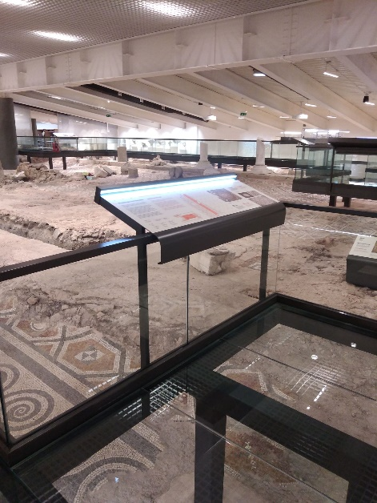
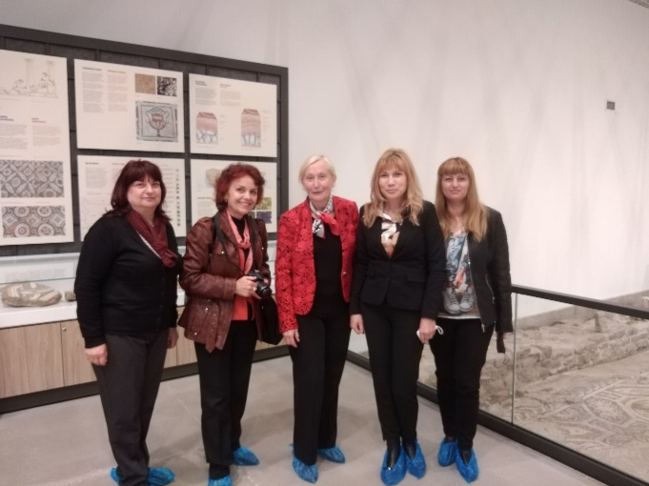
В програмата бе включено и Културното наследство на Европа: „Голямата базилика“, Пловдив - мост през вековете - посещение на „Голямата базилика“. Семинарът завърши с Образователни форми за Европа в училище - добри практики и оставащите предизвикателства - дискусия с учителите от ИПГИТ ,,Алеко Константинов“, които споделиха за тревогите и радостите в работата си с младите хора.
